1. PREDMET IN METODE ANALIZE EKONOMSKE ZNANOSTI

EKONOMIJA = “Ekonomija raziskuje, kako ljudje in družba zaposlujejo redke resurse, ki imajo alternativno uporabo, s ciljem proizvajati različne dobrine in jih razdeliti med sedanjo in bodočo potrošnjo ter med posameznike in družbene skupine.”

Redkost resursov (virov) imenujemo ekonomski problem 🡪 ekonomija obravnava ekonomski problem.

MIKROEKONOMIJA = proučuje obnašanje posameznih potrošnikov, podjetij, trgov in panog v gospodarstvu. Poudarek je na individualnem obnašanju.

V mikroekonomiji srečamo poslovno-organizacijske znanosti (menedžment, računovodstvo, finance,..) s katerimi rešujemo probleme, ki naj bi omogočila čim bolj učinkovito poslovanje podjetij.

MAKROEKONOMIJA = proučuje delovanje gospodarstva kot celote. Zaradi tega jo zanimajo agregati, kot so zaposlenost, BDP in splošna raven cen. Pri tem zanemarja podrobnosti.

**Metode proučevanja**

Proučujemo ekonomske zakonitosti; vzročno-posledične zveze

Poznamo **3 metode**:

* Metoda abstrakcije: pri tem raziskovalec upošteva le tista dejstva, ki so za raziskovani pojav bistvena, ostalo pa zanemari 🡪 je delno subjektivna metoda. Ta metoda uporablja dve raziskovalni strategiji:
  + - * + Induktivni pristop = od posameznega k splošnemu
        + Deduktivni pristop = od splošnega k posamezniku, ki se tudi bolj uporablja.
* Metoda nadzorovanega eksperimenta: je primerna za ugotavljanje naravnih zakonitosti, drugače pa je nadzorovan eksperiment težko izvedljiv.
* statistično-ekonometrične metode: so bolj uporabne, gre pa za presek ekonomije, statistike in matematike.

Poznamo **dva pristopa ekonomske analize**:

* pozitivni pristop: opisovanje, razlaganje, dokumentiranje, ilustracija s statističnimi podatki, napovedovanje prihodnjih dogajanj (ekonomist ne poda svojega mnenja)

* normativni pristop: nasveti, vrednostne sodbe (ekonomist poda svoje mnenje)

2. EKONOMSKI PROBLEM

EKONOMSKI PROBLEM= v tem, da je dobrin premalo za zadovoljevanje vseh naših potreb.

DOBRINE so vse tiste stvari, ki služijo za zadovoljevanje naših potreb.

POTREBA je občutek pomanjkanja nečesa oz. želja po nečem.

Odnosi med dobrinami in potrebami:

1. Dobrina = potreba 🡪 zgolj teoretična možnost
2. Dobrina < potreba 🡪 relativno-redke/ekonomske dobrine (imajo ceno!), z njimi je potrebno gospodariti
3. Dobrina > potreba 🡪 proste/neekonomske

GOSPODARJENJE = zavestna človekova dejavnost, s katero razporejamo dana omejena sredstva na različne možne uporabe zaradi čim boljšega zadovoljevanja potreb.

Primer: - prosti čas – štipendija

Načelo gospodarjenja (mini-maxi načelo): 1.) Z danimi sredstvi želimo doseči max učinek

2.) Dani učinek želimo doseči z min sredstvi

**Premica cene** - **ekonomski problem z vidika posameznika**

Omejitvi posameznika sta: denarni dohodek in cena dobrin.

Definicija: Premica cene prikazuje vse možne kombinacije dveh dobrin, ki si jih potrošnik lahko privošči ob danem dohodku in danih cenah v določenem časovnem obdobju.

LASTNOSTI PREMICE CENE:

1. Je padajoča: Ker ni mogoče istočasno povečevati nakupov obeh dobrin (omejitve!)
2. Je premica (in ne krivulja): Ker so oportunitetni stroški konstantni (tj. npr. oportunitetni strošek hrane je tista količina obleke, ki se ji moramo odpovedati za dodatno enoto hrane več) 🡪 ker so cene dobrin konstantne
3. Naklon premice: se ne spreminja, ker cene dobrin ostajajo enake, tudi če on spreminja nakup. Naklon = - P na abcisi/P na ordinari oz.

– nasprotna kateta/priležna kateta.

PREMIKI PREMICE CENE:

* *Vzporedno navzgor* = ceni obeh dobrin se znižata za enak %. Potrošnikov realni dohodek se poveča. (Realni dohodek = količina dobrin, ki jih potrošnik lahko kupi z nominalnim dohodkom)
* *Nevzporedno navzgor* = spremeni se samo cena ene dobrine (znamjša) ALI če se pocenita obe dobrini v različnem razmerju ALI če se ena poceni in poveča potrošnikov dohodek.

TOČKE NA, NAD IN POD PREMICO

Nad = M(dohodek) < Po*O + Ph*H (o = obleka, h= hrana)

Pod = M > Po*O + Ph*H

Na = M = Po*O + Ph*H

**Ekonomski problem z vidika družbe**

Rešujemo ga s produkcijo, vendar EP še vedno obstaja zaradi relativne redkosti produkcijskih faktorjev.

PRODUKCIJSKI FAKTORJI so vse tiste stvari katerih storitve so potrebne za produkcijo

materialnih dobrin oz. tiste stvari, ki pozitivno prispevajo h končnemu proizvodu.

Vrste proizvodnih f.: 🡪 Glede na vlogo v produkciji: Delo, delovna sredstva, predmeti dela

🡪 Glede na dohodke lastnikov : Delo (plače), Kapital (dobiček, dividende, obresti), Zemlja (renta)

Ker so proizvodni faktorji omejeni, mora vsaka družba odgovarjati na **tri vprašanja**:

1. KAJ IN KOLIKO proizvajati?
2. KAKO proizvajati?
3. ZA KOGA proizvajati?

ZAKON SORAZMERNE DELITVE DRUŽBENEGA SKLADA = nujnosti družbe, da proizvodne dejavnike zaradi relativne redkosti dobrin usmerja v tisto strukturo proizvodnje, ki ustreza strukturi najnujnejših družbenih potreb. Poznamo dve vrsti družbene proizvodnje:

1. Naturalna proizvodnja = proizvodnja proizvodov, ki jih člani družbe proizvajajo za lastne potrebe (Faze: Proizvodnja, Razdelitev, Potrošnja).

Mehanizem = plan: zakon planiranja

1. Blagovna proizvodnja = proizvodnja proizvodov za prodajo oz. menjavo z drugimi proizvodi na trgu. (Faze: Proizvodnja, Razdelitev, Menjava, Potrošnja)

🡪 BLAGO je proizvod človekovega dela in narave, ki ima uporabno vrednost (vse tiste lastnosti, ki lahko zadovoljijo človekovo potrebo) in menjalno vrednost (količina drugega blaga, ki ga dobimo v zamenjavi). Menjalna vrednost je tudi CENA 🡪 število denarnih enot, ki jih lahko dobimo za enoto blaga.

Mehanizem = trg; zakon vrednosti

* Sodobna gospodarstva: mešani plansko – tržni mehanizem (kjer popravke dela država)

**Transformacijska krivulja**

= EP z vidika družbe. Ponazarja vprašanje – KAJ IN KOLIKO?

Predpostavke: 1. produkcijski faktorji so omejeni (dana količina in kakovost)

2. dana tehnologija

3. polna zaposlenost produkcijskih faktorjev

4. produkcijski faktorji so specializirani

LASTNOSTI TRANSFORMACIJSKE KRIVULJE:

* je padajoča: ker so vsi proizvodni dejavniki polno zaposleni
* je krivulja (konkavna)
* oportunitetni stroški produkcije naraščajo, ker so produkcijski faktorji specializirani

TOČKE POD, NA IN NA KRIVULJI

Pod = če proizvodni dejavniki niso polno zaposleni

Na = če so p.f. polno zaposleni

Nad = družba ne mora biti

PRMIKI TRANSFORMACIJSKE KRIVULJE

1. *Vzporedni premik navzgor*: proizvodnja obeh proizvodov se enakomerno poveča zaradi 🡪 poveča se količina p.f. (investicije) ali pride do tehnološkega razvoja
2. *Vzporedni premik navzdol*: zmanjšana količina p.f. 🡪 v vojnah, naravnih katastrofah
3. *Nevzporedni premik*: pride do tehnološke inovacije /investicij le v eni proizvodnji ALI pride v eni proizvodnji do večje inovacije oz. tehnične inovacije.

3. TRŽNI MEHANIZEM IN ANALIZA POVPRAŠEVANJA

**Opredelitev trga in tržne strukture**

PANOGA = skupina proizvodov, v kateri vidijo kupci istovrstno blago

TRG = stik med kupci in prodajalci, v katerem se odloča o kupljeni oz. prodani količini blaga neke panoge in o njegovi ceni. Bistvena značilnost je konkurenca 🡪 kupci namreč želijo kupovati proizvode čim ceneje, prodajalci pa prodati čim dražje.

VRSTE KONKURENCE:

* Cenovna konkurenca; konkurirajo si kupci, in so ob pomanjkanju blaga pripravljeni ponuditi višjo ceno, prodajalci pa znižajo ceno zato da bi blago prodali
* Necenovna konkurenca; to so kakovost blaga, oglaševanje, reklama,..

Stopnja konkurence določa tržno strukturo. **Dejavniki, ki določajo tržno strukturo**:

1. Št. Kupcev in prodajalcev (npr. monopol, oligopol,..)
2. Stopnja diferenciacije proizvodov (= koliko kupci ločijo med proizvodi 🡪 Homogeni oz. popolni substituti; kupci ne ločijo)
3. Stopnja mobilnosti p.f. (preseljevanje p.f. iz ene panoge v drugo 🡪 ovire so majhne; prosto gibljivi p.f., ovire so velike; selitev je zelo otežena)

V okviru popolne konkurence, bi dejavnike lahko opredelili (je le model):

* Veliko število kupcev in prodajalcev (***čista konkurenca***)
* Produkti so homogeni
* Popolna mobilnost p.f. (***prosta konkurenca***)

**Povpraševanje (D)**

= vse sile, ki na trgu delujejo preko kupcev.

Vsi dejavniki, ki vplivajo na povpraševanje:

1. Cena blaga ki ga kupujemo 🡪 NAJZANIMIVEJŠA!
2. Cene drugih dobrin (komplementarnih ali substitutov)
3. Potrošnikov dohodek
4. Preference (okus želje potrebe)

Proučujemo vpliv cene na povpraševanje, pri predpostavki ceteris paribus (vsi ostali dejavniki so nespremenjeni)

**Krivulja povpraševanja** = odnos med količino in ceno oz. so vsi hipotetični odnosi med cenami in količinami blaga. 🡪 **zakon povpraševanja** = cena in količina se spreminjata v obratni smeri pri predpostavki ceteris paribus.

Če ceno zvišamo, se QD zmanjša. Če pa se cena zniža pa se QD poveča zaradi:

\****učinka realnega dohodka***(P se zniža, realni dohodek poviša), \****učinka substitucije***(P se zniža, blago postane cenejše od substituta). Obstajajo pa tudi vrste blaga, ki se jim ob znižanju cene D zmanjša (***Giffenovo blago***).

**Tržno krivuljo povpraševanja**, bi dobili s horizont. seštevanjem individualnih krivulj D.

**Sprememba povpraševanja in sprememba obsega povpraševanja**

**Povpraševanje** se spremeni, če se spremeni kateri koli dejavnik povpraševanja RAZEN cena! Tu predpostavka ceteris paribus ne velja več. (= premik CELOTNE krivulje)

Tiste dobrine, ki jih kupujemo manj pri višjem dohodku so **inferiorne ali manj vredne dobrine** (npr. namesto margarine, kruha, bomo kupovali maslo, delikatese)

**Obseg povpraševanja** se spremeni, če se spremeni cena te dobrine, vse ostalo pa ostane nespremenjeno. ( = premik PO krivulji)

**Elastičnost povpraševanja**

= mera s katero izmerimo za koliko se obseg povpraševanja spremeni, če se spremenijo tržni pogoji.

1. **CENOVNA ELASTIČNOST**

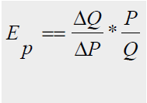Koeficient cenovne elastičnosti izmeri, za koliko % se bo spremenil obseg povpraševanja, če se cena spremeni za 1%.

Izračun: a) Točkovna elastičnost (določena Q in P) 🡪

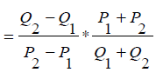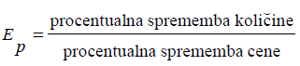 b) Ločna /intervalna (dve točki, dve ceni)

**Glede na vrednost koeficienta ločimo tudi povpraševanje:** Pri čemer imajo elastično povpraševanje luksuzne dobrine, neelastično pa nujno življenjske dobrine.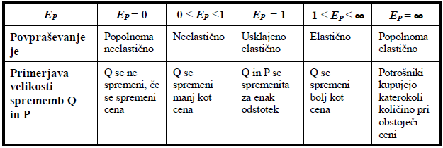

S krivuljami, bi jih lahko ponazorili tako:

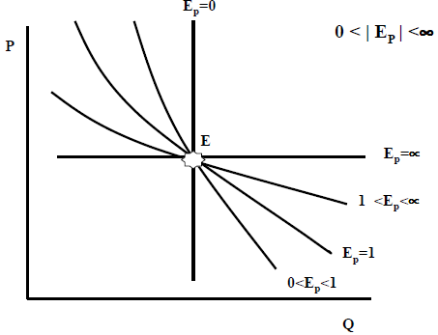

Cenovna elastičnost povpraševanje je odvisna od obdobja v katerem jo merimo, značaja blaga (nujnost dobrin) in deleža izdatkov za blago ter obstoj substitutov. Če merimo v kratkem obdobju (1, 2 leti) potem gre za ***kratkoročno elastičnost povpraševanja***. Če pa merimo v daljšem obdobju, pa govorimo o ***dolgoročni cenovni elastičnosti*** (praviloma bolj elastično).

**Cenovna elastičnost in TR (dohodki proizvajalcev)** 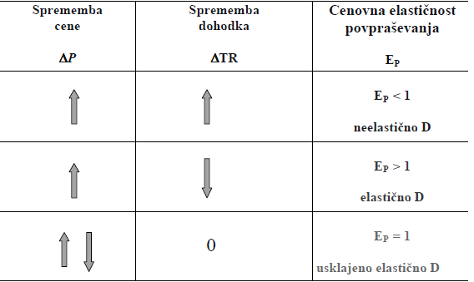

1. **KRIŽNA ELASTIČNOST**

Z njo ugotavljamo v kakšnem odnosu sta dobrini (substituta / komplementarne). Pove pa nam, za koliko % se spremeni D po blagu A, če se cena blaga B spremeni za 1%.

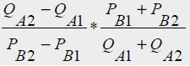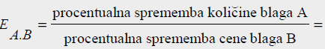Izračun:

Eab > 0 🡪 substituti (pozitivne)

Eab < 0 🡪 komplementarne (negativne)

1. **DOHODKOVNA ELASTIČNOST**

Nam pove, za koliko % se spremeni D, če se potrošnikov dohodek (M) spremeni za 1%.

Izračun:

Em > 0 🡪 normalne dobrine

Em < 0 🡪 inferiorne dobrine

Em > 1 🡪 luksuzne dobrine

**Ponudba (S)**

= so vse sile, ki delujejo na trgu prek ponudnikov (prodajalcev).

Dejavnikov, ki vplivajo na S je ogromno, eni izmed njih pa so:

🡪obstoječe zaloge blaga,

🡪tehnologija

🡪cene p.f.

🡪stroški proizvodnje

🡪cena blaga,..NAJZANIMIVEJŠA! (ceteris paribus)

**Krivulja ponudbe** = odnos med količino in ceno, in je naraščajoča! Cena in količina tega blaga se spreminjata v isti smeri pri ceteris paribus 🡪 **zakon ponudbe**. (Pri višji ceni lahko proizvajalci pokrijejo višje stroške za proizvodnjo enote proizvoda)

**Tržno krivuljo ponudbe** dobimo tako, da horizontalno seštejemo individualne krivulje S.

Tudi tukaj merimo velikost reakcije ***z elastičnostjo ponudbe***, ki je definirana enako kot pri D.

Praviloma se pri višji ceni poveča obseg proizvodnje v panogi.

**Tržno ravnovesje**

= takšno stanje na trgu, ko je obseg ponudbe enak obsegu povpraševanja pri določeni ravni tržne cene. Vzpostavi se z delovanjem obeh sil.

**Na tržnem ravnovesju lahko pride do (zakaj se visoka in nizka cena ne obdržita):**

1. **Presežka ponudbe** (visoka cena) 🡪 ***konkurenca med ponudniki*** ; pripravljeni bodo prodati tudi po nižji ceni, le da prodajo.
2. **Presežka povpraševanja** (nizka cena)🡪***konkurenca med kupci***; nekateri so pripravljeni plačati tudi višjo ceno, drugi bi pa odstopili.

Tržno ravnovesje ima značaj stabilnega ravnovesja, ker vsako odstopanje povzroči delovanje sil, ki peljejo ponovno k ravnovesju.

MINIMALNA IN MAXSIMALNA CENA

1. ***Minimalna cena***: Je višja od ravnotežne cene in jo določi država. Najpogostejši vzrok je zaščita standarda proizvajalcev. Pri tem nastane presežna ponudba, za katero mora poskrbeti država, tako da jo odkupi. (kot državne rezerve ali izvoz)
2. ***Maksimalna cena:*** Je nižja od ravnotežne in jo prav tako določi država. Vzrok je zaščita standarda potrošnikov. Vendar v tem primeri nastane presežno povpraševanje, ki se nato v večini skuša zadovoljiti na črnem trgu. Država pa ta primanjkljaj ponudbe rešuje z uvozom ali iz državnih rezerv.

4. ANALIZA OBNAŠANJA POTROŠNIKA

**Potrošnikovo ravnotežje** = ko kupi takšne količine vseh dobrin, da z danim denarnim dohodkom in od danih cenah doseže največje zadovoljstvo oz. koristnost.

Ker mu nobena druga količina dobrin ne more prinesti večjega zadovoljstva je ta izbira **optimalna potrošnikova izbira.**

**Razumevanje obnašanja posameznega potrošnika je sestavljeno iz:**

1. Analize potrošnikovih preferenc
2. Premice cene
3. Potrošnikove izbire (= 1. + 2.)

**Potrošnikove preference**

**Lastnosti preferenc:**

1. ***So popolne***: potrošnik se lahko vedno odloči katera košarica mu prinaša večje zadovoljstvo, ne da bi se oziral na cene dobrin
2. ***So tranzitne***: če ima A raje kot B in B raje kot C potem ima tudi A raje kot C
3. 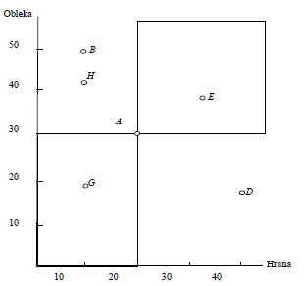***Več je bolje kot manj***: potrošnik ima košarico z več dobrinami raje kot tisto z manj

Ima raje kot A (več je bolje kot manj

A ima raje

**Indiferenčna krivulja (U)**

= povezuje vse košarice dobrin, med potrošnjo katerih je potrošnik indiferenten, ker mu prinašajo enako zadovoljstvo.

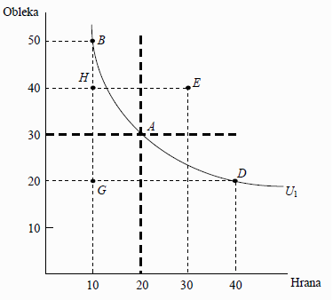

**LASTNOSTI INDIFERENČNE KRIVULJE**

1. **Je padajoča**: ker bi z naraščajočo kršili »več je bolje kot manj«, in bi se s premikom po krivulji potrošnikovo zadovoljstvo povečevalo, kar pa ni mogoče, saj premik ne more spremeniti njegovega zadovoljstva.
2. **Naklon**: Postaja vse manjši (saj krivulja postaja vse bolj položna) 🡪 je ***konveksna***

Izračun: Je negativna vrednost!

(sprememba na ordinati/sprememba na abcisi)

1. **Mejna stopnja nadomestljivosti** (MRS):

= mera, ki pokaže koliko enot obleke je potrošnik pripravljen zamenjati za enoto hrane, da se njegovo zadovoljstvo ne spremeni.

Izračun: = negativna vrednost naklona oz. pozitiven naklon!

1. **Krivulje se ne morejo sekati**: ker bi kršili predpostavko »več je bolje kot manj« - dve krivulji sta lahko le vzporedni
2. **Zemljevid indiferenčnih krivulj**: Najvišje ležeča krivulja, prinaša potrošniku največje zadovoljstvo.

**POPOLNI SUBSTIUTI IN POPOLNOMA KOMPLEMENTARNE DOBRINE**

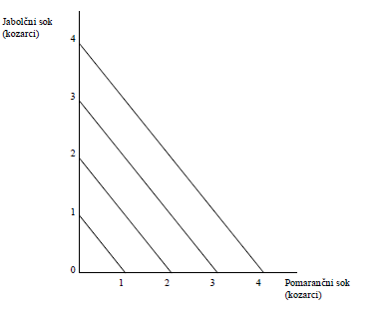**Popolni substituti** (npr. jabolčni sok in pomarančni sok 🡪 vseeno nam je kaj pijemo):

MRS = 1 ali ½ itd..

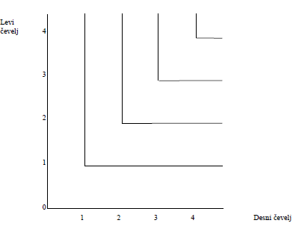**Popolnoma komplementarne dobrine** (npr. levi in desni čevelj 🡪 eden brez drugega je bvz)

Tu predpostavka »več je bolje kot manj« ne velja!

MRS = neskončen

**Z eno nevtralno dobrino** (npr. ne maramo hrušk, jabolka imamo pa radi) 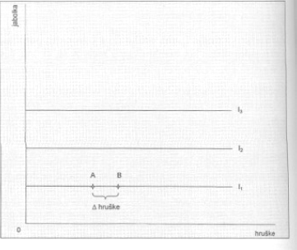

**Koristnost in funkcije koristnosti**

..za vsako košarico dobrin lahko izračunamo koristnost, če poznamo funkcijo koristnosti (npr. U(F,C) = 2F + C).

**Poznamo dva razumevanja koristnosti:**

1. ***Ordinalni koncept koristnosti***: dejanske vrednosti koristnosti niso pomembne
2. ***Kardinalni koncept koristnosti:*** dejanske vrednosti imajo pomen (lahko rečemo ta košarica prinaša 2x več koristnosti)

Uporabljano ordinalni koncept.

**CELOTNA (TU) IN MEJNA (MU) KORISTNOST**

**Celotna koristnost:** celotno zadovoljstvo, ki ga prinaša potrošniku potrošnja celotne količine določene dobrine.

**Mejna koristnost:** sprememba celotne koristnosti zaradi potrošnje dodatne enote dobrine

MUn = TUn – TUn-1

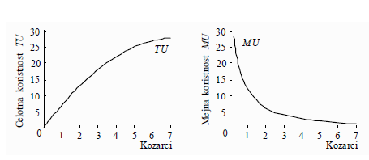Negativne mejne koristnosti nima denar, saj tega nimamo nikoli preveč ☺

**Optimalna potrošnikova izbira**

= v tisti točki, kjer se premica cene dotika najvišje dosegljive indiferenčne krivulje oz. kjer je premica cene tangenta na najvišje dosegljivo indiferenčno krivuljo. (točka E)

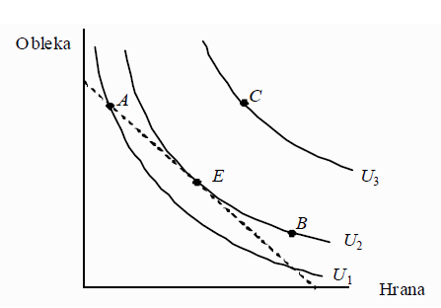

**Optimalna potrošnikova izbira** sta torej tisti količini obleke in hrane, kjer se MRS izenači z razmerjem cen dobrin 🡪



oz.

In ko je MRS enaka razmerju mejnih koristnosti dobrin oz. razmerje mejnih koristnosti dveh dobrin je enako razmerju njunih cen.

(MUh/Ph = MUo/Po)

**Potrošnik je v ravnotežju** tedaj, ko razporedi svoj dohodek na nakup obleke in hrane tako, da mu zadnji evro, naložen v nakup obleke in hrane, prinese enako MU, oz. tedaj, ko se razmerje mejnih koristnosti izenači z razmerjem cen.

Izpeljava krivulje D s pomočjo potrošnikovega ravnotežja

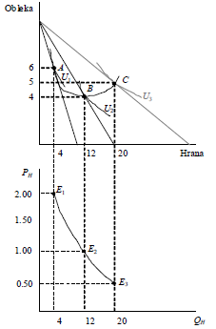

🡪Če povežemo vse tri točke potrošnikovega ravnotežja, dobimo **cenovno – potrošnjo krivuljo** (PCC)

Lastnostim krivulje povpraševanja dodamo še:

🡪***Potrošnik je na vseh točkah na krivulji povpraševanja v ravnotežju***

***🡪 Ko se pomikamo po krivulji navzdol se zadovoljstvo povečuje***

5. PROIZVODNJA

Pri proizvodnji ločimo tri časovna obdobja:

1. **Zelo kratko obdobje**: je prekratko, da bi se ponudba lahko odzvala na povečano povpraševanje. Oblikuje se iz zalog, stroški pa ne vplivajo na oblikovanje S in P. ponudba je precej toga (neelastična). Glavni dejavnik, ki vpliva na ceno je povpraševanje.
2. **Kratko obdobje**: S se lahko prilagaja D tako da se povečuje ali zmanjšuje proizvodnja, vendar so te možnosti omejene. Spreminjamo zaposlitev ***variabilnih proizvodnih dejavnikov***(se spreminjajo z obsegom proizvodnje), ***fiksnih proizvodnih dejavnikov*** (se ne spreminjajo z obsegom proizvodnje) pa ni mogoče spreminjati. Cena je odvisna od S in D (enakovredno)
3. **Dolgo obdobje:** S se lahko popolnoma prilagodi D. Vsi p.f. so variabilni in ni finskih proizvodnih dejavnikov. Imenujemo ga plansko obdobje, kjer načrtujemo panogo in investicije. Ceno določa S, D pa lahko vpliva le na obseg proizvodnje.

**Proizvodnja**

**Produkcijska funkcija**

= matematična zveza, ki nam za vsako možno naložbo p.f. prikazuje maksimalno količino proizvoda. Q =f(L,K) (L= delo, K=kapital, dodamo lahko še A=tehnični napredek).



**Cobb-Douglasova produkcijska funkcija**:

ZNAČILNOSTI:

* Gre za tehnološko zvezo ( prikazuje nam fizično transformacijo vložkov v izložke)
* Prikazuje max možni proizvod (predpostavlja učinkovito proizvodnjo), vendar se podjetja temu težko približajo, in tako večinoma poslujejo pod produkcijsko funkcijo

LASTNOSTI PROD. FUNKCIJE:

🡪 izokvanta (v kratkem in dolgem obdobju)

🡪 zakon o padajočem donosu (le v kratkem obdobju)

🡪 merilo proizvodnje in donosi obsega (le v dolgem obdobju)

**Krivulja enakega proizvoda ali izokvanta**

= prikazuje vse možne kombinacije dveh proizvodnih dejavnikov, s katerimi proizvedemo enako količino proizvoda.

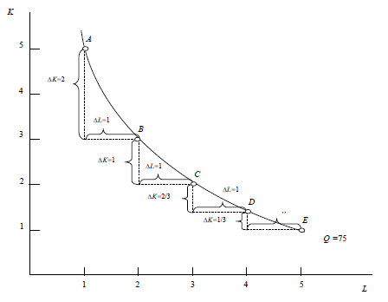**LASTNOSTI:**

* **Je padajoča**
* **Naklon**: sprememba kapitala / sprememba dela (s tem da je sprememba dela vedno negativna 🡪 naklon je NEGATIVEN)
* **Mejna stopnja tehnične nadomestljivosti** (MRST) = negativna vrednost naklona; pokaže za koliko eno lahko zmanjšamo zaposlitev kapitala, če povečamo zaposlitev L za eno enoto in pri tem ohranimo enako količino proizvoda.
* **Izokvante se ne morejo sekati;** vse so vzporedne
* **Zemljevid izokvant**; na najvišje ležeči krivulji je obseg proizvodnje najvišji.

**POSEBNE OBLIKE:**

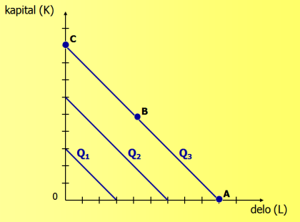**Izokvanta za popolnoma nadomestljive proizvode** (npr. cestnina: en delavec, en plačilni avtomat)

**Izokvanta za proizvodne dejavnike, ki sodelujejo v stalnem(fiksnem) razmerju** (npr. tovornjak – voznik)

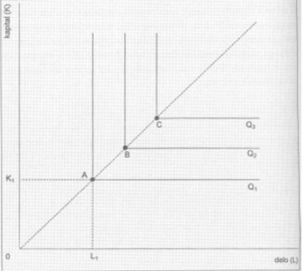

MRST = neskončna

**Zakon o padajočem donosu**

= v proizvodnji v kratkem obdobju.

**MEJNI PROIZVOD DELA** (MPL)je sprememba celotnega proizvoda (Q), ki nastane zaradi zaposlitve dodatne enote dela. Postane tudi negativen in sicer ker postane kapital prezasičen z delom. MPL = TPn – TPn-1 = Qn – Qn-1

Mejne vrednosti so vedno ODVOD celotnih.

**POVPREČNI PROIZVOD DELA** (APL) nam pokaže, koliko enot v povprečju odpade na enoto dela, oz. koliko enot proizvoda v povprečju proizvede vsak zaposlen delavec.

APL = TPn/L = Q/L

**Zakon o padajočem donosu =**

Če pri fiksnih p.f. povečujemo naložbo variabilnega proizvodnega faktorja in ne spreminjamo proizvodnih metod, bo celotni proizvod najprej naraščal, dosegel maksimum in nato pričel padati.

**ALI**

Če pri fiksnih p.f. povečujemo naložbo variabilnega proizvodnega dejavnika ne spreminjamo proizvodnih metod, bo mejni proizvod variabilnega dejavnika najprej naraščal, dosegel maksimum in se nato pričel zmanjševati (ter postal negativen).

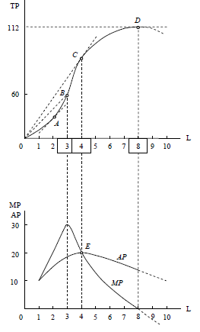Celotni proizvod

Mejni in povprečni proizvod

NUJNO POZNATI ODNOSE MED KRIVULJAMI!!

**Povečanje merila proizvodnje in donosi obsega**

**MERILO PROIZVODNJE** = sorazmerna naložba vseh proizvodnih dejavnikov v proizvodnji določenega proizvoda. Proporcionalno spreminjanje naložbe = spreminjanje merila proizvodnje.

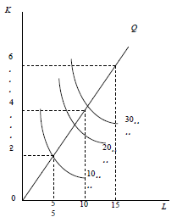**DONOSI OBSEGA** pa merijo, kako se pri proporcionalnem povečanju naložbe spreminja končni proizvod.

Možni so trije izidi:

1. **Naraščajoči donosi obsega**: proizvod se poveča nadproporcionalno 🡪 za več kot smo povečali naložbo dejavnikov.

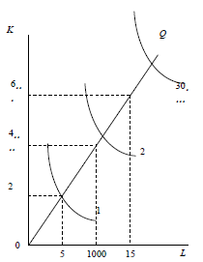So rezultat ***množične proizvodnje***; pojavijo se prihranki v

stroških in tako nastanejo ***prihranki obsega***.

1. **Padajoči donosi obsega:** proizvod se poveča podproporcionalno 🡪 za manj kot smo povečalo naložbo dejavnikov

So posledica ***organizacijskih in upravljaljskih težav***; pojavijo se neusklajenosti, ozka grla, ter posledično večanje stroškov to imenujemo ***izgube obsega***.

1. 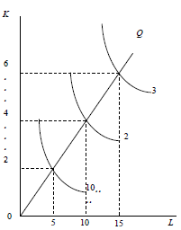**Konstantni donosi obsega:** proizvod se poveča proporcionalno

🡪 v istem razmerju kot naložba dejavnikov. Stroški na enoto se ne spreminjajo.

6. STROŠKI

Cilj podjetja je **maksimalni dobiček**.

Dobiček = Celotni prihodek – Celotni stroški

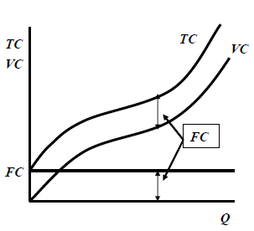**Kratkoročni stroški**

**Fiksni stroški** (FC): so stroški porabe fiksnih proizvodnih dejavnikov in se z obsegom proizvodnje ne spreminjajo. Nastajajo vedno v enaki višini, tudi kadar ustavimo proizvodnjo.

(npr. plače varnostnikov in vratarjev, najemnina, zavarovalnina, elektrika, voda,..)

**Variabilni stroški** (VC): so stroški porabe variabilnih proizvodnih dejavnikov in se z obsegom proizvodnje spreminjajo. (npr. materialni stroški,..)

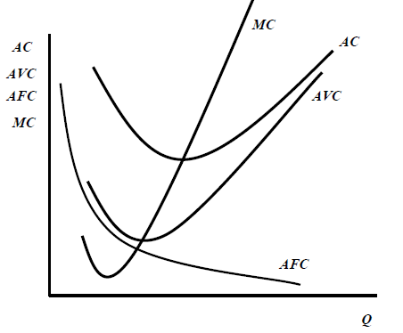**Celotni stroški** (TC): TC = FC + VC

**Povprečni celotni stroški** (AC): so celotni stroški na enoto produkta 🡪 AC = TC/Q

**Povprečni variabilni stroški** (AVC): so variabilni stroški na enoto produkta 🡪 AVC = VC/Q

**Povprečni fiksni stroški** (AFC): so fiksni stroški na enoto produkta 🡪 AFC = FC/Q

**Mejni stroški** (MC): so prirastek celotnih (variabilnih) stroškov, ki nastane zaradi proizvodnje dodatne enote proizvoda. Krivulja MC je zrcalna slika krivulje MP (mejnega proizvoda)

**Dolgoročni stroški**

..so vsi stroški variabilni.

Stroški so vsota produktov količin in cen dejavnikov. TC = PLL + PKK oz. **TC = wL +rK, pri čemer je w urna postavka, r pa obresti** (za letni najem - amortizacija).

**Oportunitetni strošek kapitala** = najvišja donosnost (strošek kapitala), ki bi jo podjetnik lahko dosegel, če bi svoj kapital (denarna sredstva) investiral v naložbo z najvišjim donosom.

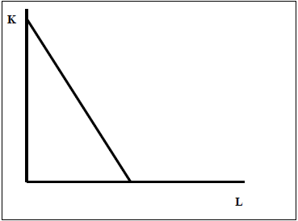**Izokosta**

= premica enakih stroškov. Predstavlja vse kombinacije dveh proizvodnih dejavnikov, katerih naložba predstavlja enake stroške.

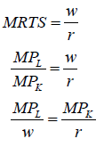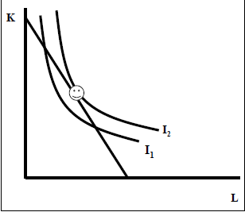Če imamo dano izokvanto, moramo med njimi izbrati tisto, ki omogoča proizvodnjo z najnižjimi stroški. To je tam, kjer je izokosta tangenta na izokvanto. 🡪 **Optimalno kombinacijo proizvodnih dejavnikov** dosežemo tedaj, ko krivulja enakih stroškov (izokosta) postane tangenta na najvišje ležečo dosegljivo krivuljo enakega proizvoda (izokvanta), tam so tudi stroški minimalni.

V tej točki ( ☺ ), je ***naklon izokoste enak naklonu izokvante*** oz. da je MRTS enaka razmerju mejnih proizvodov obeh

dejavnikov. 🡪

**Pravilo za optimalno kombinacijo proizvodnih dejavnikov** oz. minimalizacijo stroškov = razmerje mejnih proizvodnih dejavnikov je enako razmerju njihovih cen.

**Dolgoročni povprečni stroški in prihranki obsega**

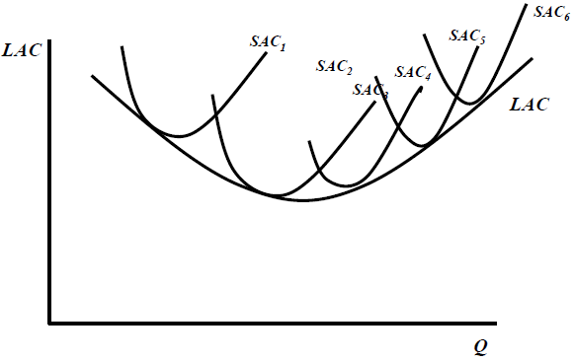**Krivulja dolgoročnih povprečnih stroškov** je ovojnica krivulj kratkoročnih povprečnih stroškov in povezuje točke, ki predstavljajo minimalne dolgoročne povprečne stroške za vsak obseg proizvodnje.

**Zakaj ima LAC U-obliko?**

Zaradi ***prednosti množične proizvodnje*** in posledično nastopijo ***prihranki obsega***.

**Prihranki obsega se pojavijo na padajočem delu krivulje, izgube obsega pa na naraščajočem delu.**

PRIHRANKI OBSEGA:

Vzrok: prednosti masovne proizvodnje

1. Tehnološki prihranki:
   * Delitev dela in specializacija
   * Prihranki pri orodjih in strojih
   * Nedeljivost proizvodnih linij (strojev in opreme)
2. Denarni in vodstveni prihranki
   * Upravljanje, vodenje
   * Denarni: nižje nabavne cene, cenejši krediti,..

IZGUBE OBSEGA:

Vzrok: 🡪 težave kri koordiniranju, usklajevanju

🡪 pretok informacij

🡪delegiranje dela na nižje ravni

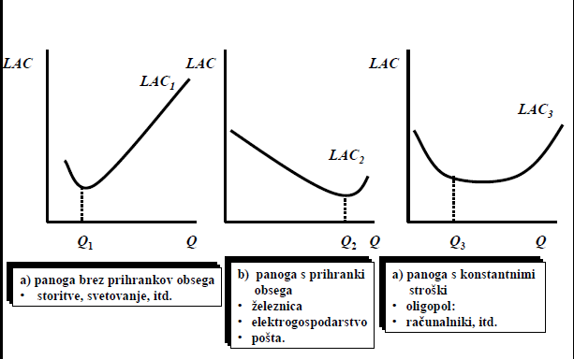

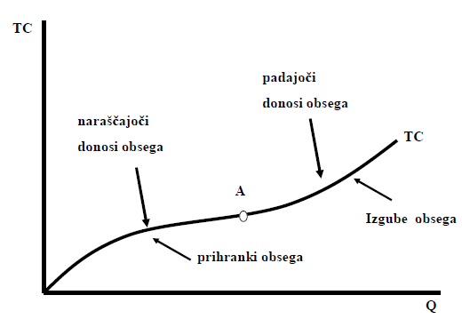**Dolgoročni celotni in mejni stroški**

**LTC** je podobna krivulji kratkoročnih variabilnih stroškov (ker fiksnih ni). Kjer krivulja narašča počasi so prisotni prihranki obsega, kjer pa začne naraščati čedalje hitreje pa ima podjetje že izgubo obsega.

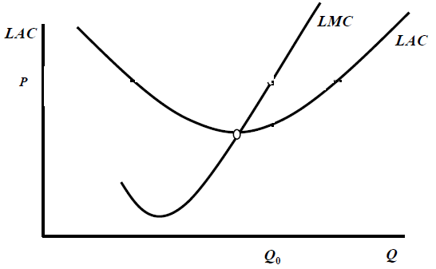**Dolgoročni mejni stroški** so prirastek celotnih stroškov, ki nastane pri proizvodnji dodatne enote proizvoda. Krivuljo LAC sekajo v njenem minimumu.

7. POPOLNA KONKURENCA

**Ravnotežje popolnega konkurenta in ravnotežje popolnokonkurenčne panoge v kratkem obdobju**

Glavni cilj popolnega konkurenta, je da bi dosegel dobiček.

**Individualna krivulja povpraševanja po proizvodih posameznega popolnega konkurenta** je vodoravna premica. Zakaj? Ker je enaka tržni ceni, in pa tudi mejnemu prihodku in povprečnemu prihodku popolnega konkurenta.

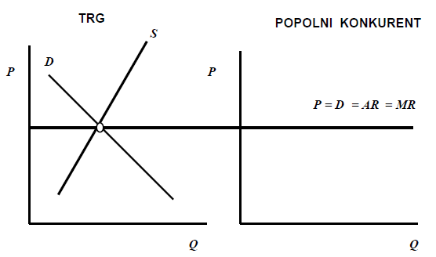

**MR** - mejni prihodek je dodatni prihodek, ki ga popolni

konkurent prejme od prodaje dodatne enote blaga MRn = TRn – TRn-1 = P

**AR** - povprečni prihodek je povprečni izkupiček od prodaje vsake enote blaga. AR = P*Q/Q = P

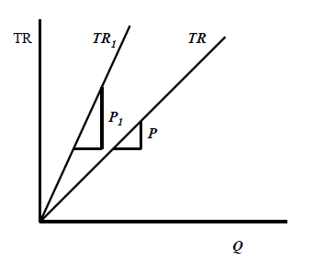**TR** – celotni prihodek. TR=P*Q

Premica celotnega prihodka, pri čemer je TR1 večji od TR 🡪

**IZBOR OPTIMALNEGA OBSEGA PROIZVODNJE P.K. V KRATKEM OBDOBJU**

Popolni konkurent lahko v doseganju max dobička prosto izbira le količino (obseg proizvodnje).

Obseg, kjer je dobiček maksimalen imenujemo **optimalni obseg proizvodnje**. Pri tem moramo upoštevati dva pogoja:

1. ***Potrebni pogoj***: P = MC
2. ***Zadostni pogoj:*** P ≥ AVCmin

**Poslovni izid za popolnega konkurenta:**

*P > ACmin 🡪 dobiček*

*P = ACmin 🡪 dobiček = 0* (normalni donos na kapital) (točka preloma – dobiček se prevesi v

Izgubo)

*AVCmin < P < AC min* 🡪 *Izguba manjša od FC, podjetje posluje* (minimalna izguba)

*P = AVCmin* 🡪 *izguba enaka FC, podjetje je indiferentno* (mu je vseeno ali posluje ali ne)

*P < AVCmin* 🡪 *izguba večja od FC, podjetje ne proizvaja*

POZNATI MORAŠ TUDI VSE GRAFIČNE PRIKAZE!

**KRATKOROČNA KRIVULJA PONUDBE POPOLNEGA KONKURENTA IN KRATKOROČNA KRIVUJA PONUDBE PANOGE**

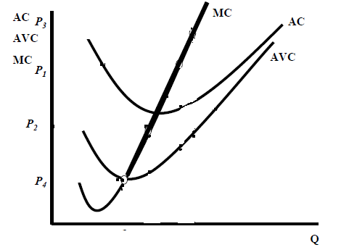**Krivulja ponudbe popolnega konkurenta** = krivulja mejnih stroškov nad AVCmin

S

Tržno krivuljo ponudbe pa dobimo s seštevanjem krivulj ponudbe vseh podjetij v panogi (t.j. krivulj MC nad AVCmin).

**Ravnotežje popolnega konkurenta in ravnotežje popolnokonkurenčne panoge v dolgem obdobju**

Cilj podjetja je še vedno maksimiranje dobička. V dolgem obdobju podjetje z izgubo ne mora poslovati.

Pravilo za izbor optimalnega obsega proizvodnje:

1. Potrebni pogoj: P = LMC
2. Zadostni pogoj: P ≥ LACmin

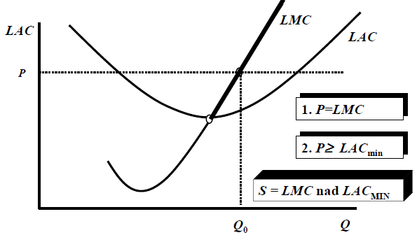**DOLGOROČNA KRIVULJA PONUDBE POPOLNEGA KONKURENTA**

..je enaka krivulji dolgoročnih mejnih stroškov nam minimumom dolgoročnih povprečnih stroškov (LACmin).

**DOLGOROČNA PONUDBA PANOGE**

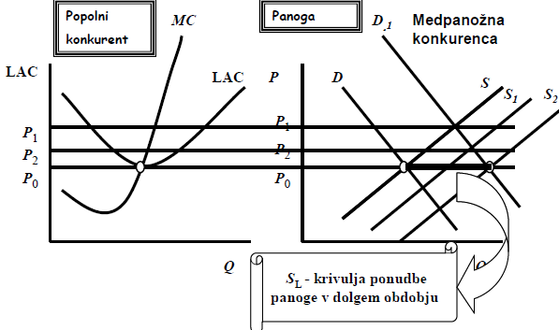..ne moremo je dobiti na enak način kot v kratkem obdobju, saj se št. Podjetij stalno spreminja (s seštevanjem). Dolgoročno krivuljo ponudbe popolnokonkurenčne panoge (SL), pa dobimo, če povežemo vse točke dolgoročnih ravnotežij, pri tem ugotovimo, da je SL popolnoma elastična.

Vendar pa ta krivulja **ni nujno vedno vodoravna** (konstantni stroški), pojavita se lahko namreč dva procesa, ki jo spremenita v naraščajočo ali padajočo:

1. **Eksterne disekonomije** (škode od zunaj) **🡪 naraščajoča** (LACmin se večajo)
2. **Eksterne ekonomije** (koristi od zunaj) **🡪 padajoča** (LACmin se zmanjšujejo)

Če se obe izmed teh izravnata je SL ponovno premica.

Proces, ko podjetja vstopajo v panogo pri ceni višji od AVCmin in izstopajo pri nižji od AVCmin, pravimo da gre za **medpanožne konkurence**, katere pripeljejo ceno do dolgoročne ravnotežne cene: P = LACmin = LMC 🡪 **normalna cena!**

**NORMALNA CENA** = dolgoročna ravnotežna cena, ki izenačuje dolgoročni tok ponudbe z dolgoročnim tokom povpraševanja v panogi.

Opravlja tri funkcije:

1. ***Aloktivna*** = usmerja proizvodne dejavnike v tisto strukturo proizvodnje, ki ustreza strukturi družbenih potreb (zakon vrednosti)
2. ***Selektivna*** = izloča prodajalce z nadpovprečnimi stroški, saj dolgoročno lahko ostanejo samo najuspešnejši prodajalci z najnižjimi stroški LACmin.
3. ***Distributivna*** = z nadpovprečnim dobičkom nagrajuje uspešne prodajalce (ki uspejo znižati stroške), in z propadom in izgubo kaznuje tiste z višjimi stroški proizvodnje.

**Popolna konkurenca uresničuje dve vrsti ekonomske učinkovitosti:**

1. ***Alokacijsko učinkovitost***: P = MC 🡪 Kupci plačujejo za blago prav toliko, kolikor stane njegova proizvodnja.
2. ***Proizvodnjo učinkovitost:*** P = LACmin 🡪 cena blaga je ravno enaka LACmin.

Popolna konkurenca pa je edina struktura, ki uresničuje obe vrsti ekonomske učinkovitosti in edina izpolnjuje hkrati ***družbeni interes*** (P =LACmin) in ***podjetniški interes*** (P=LMC).

8. MONOPOL

= tržna struktura, v kateri en sam prodajalec prodaja proizvode številnim kupcem. Njegov proizvod nima bližnjega substituta.

**VZROKI ZA NASTANEK MONOPOLA:**

1. **Prihranki obsega**: (pogost vzrok v infrastrukturnih panogah) tisto podjetje, ki bo prvo razširilo proizvodnjo in doseglo najnižje stroške za to količino bo izrinilo iz trga vse manjše proizvajalce, ki imajo višje stroške.
2. **Izključni nadzor podjetja nad uporabo ključnih proizvodnih dejavnikov**: če podjetje izkorišča določen reden naravni vir. Obstoj monopola je na tej podlagi začasen.
3. **Patenti:** Če ima določeno podjetje patent za proizvodnjo določenega proizvoda, ki mu povzročajo znižanje stroškov, druga podjetja niso konkurenčna oz. tega proizvoda ne morejo proizvajati.
4. **Državne licence in dovoljenje za poslovanje v panogi:** V nekaterih primerih država ne dovoli, da bi v določeni panogi delovalo več podjetij, zato samo enemu dodeli licenco. Hkrati pa tudi predpiše zahtevano kakovost, ceno,.. (država dodeli franšizo). Ta oblika je najbolj trajen vir monopolne moči.

**Monopolistova krivulja povpraševanja in mejnega prihodka**

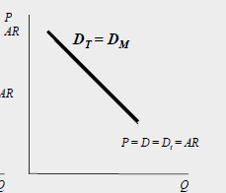Ker je monopolist na trgu en sam, je njegova **krivulja povpraševanja** enaka tržni krivulji povpraševanja torej je padajoča in predstavlja ceno proizvoda.

**Krivulja mejnega prihodka**, pa leži pod krivuljo povpraševanja

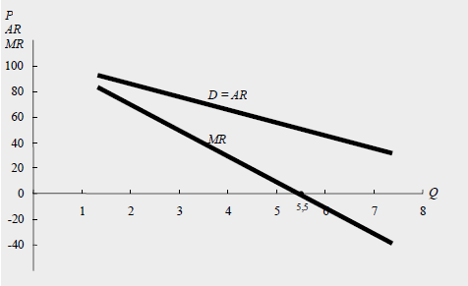ker mora monopolist če poveča prodajo, znižati ceno vsem svojim proizvodom.

Krivulja MR seka x-os, vedno na

polovici razdalje, kot jo seka krivulja

D (ki je enaka tudi AR)



**Monopolistova krivulja TR in MR ter elastičnost povpraševanja**

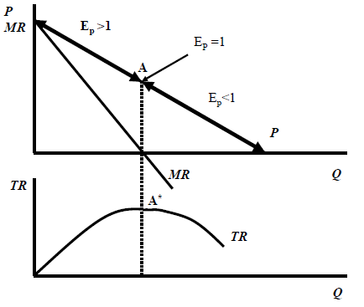

Dokler je **MR pozitivna, je D elastična**.

Ko je **MR = 0, je D usklajeno elastična**

Ko je **MR negativna, je D neelastična**

Monopolist bo proizvajal le na intervalu, kjer je povpraševanje elastično oz. kjer bo TR naraščal.

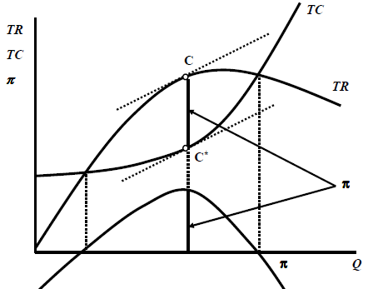**Ravnotežni položaj monopolista in monopolistične panoge**

= kratkoročno takrat, ko je njegov dobiček maksimalen. (MR = MC)

Pogoja:

1. **Potrebni pogoj: MC = MR**
2. 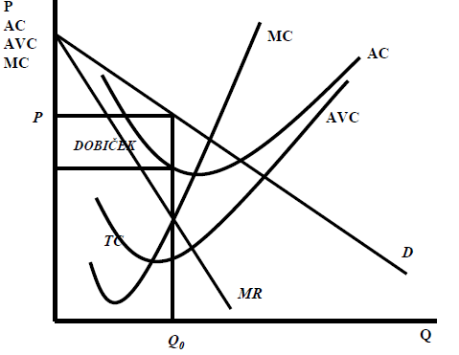**Zadostni pogoj: P ≥ AVCmin**

***Kako rišemo ceno?***

🡪 Q določimo v točki kjer je MC = MR

🡪 potegnemo črto do D (ker so kupci pripravljeni toliko kupiti)

🡪 Tam kjer se črta seka z AC so stroški

🡪 nad AC do cene = dobiček.

**\* Monopolistove krivulje ponudbe ni mogoče določiti!**

**\* Ker vstop v panogo ni mogoč, se kratkoročno ravnotežje, ki omogoča dobiček, ohrani tudi na dolgi rok.**

**Neučinkovitost monopola**

..ker monopolist ***dosega le proizvodnjo učinkovitost*** (najnižji stroški), ne pa tudi alokacijske učinkovitosti, saj je cena višja od mejnih stroškov, saj so potrošniki pripravljeni plačati več, kot znaša oportunitetni strošek proizvodnje. 🡪 **alokacijska neučinkovitost**. (proizvodnja tega blaga je premajhna.

🡪 posledično pride do **mrtve izgube**. Zaradi teh izgub, si države prizadevajo omejevati negativne posledice monopolne moči s **protimonopolno zakonodajo**.

**Naravni monopol in njegova regulacija**

= v panogi prisoten kadar povprečni dolgoročni stroški padajo na celotnem intervalu proizvodnje, ki je potreben za zadovoljitev tržnega povpraševanja.

**Za uravnavanje naravnega monopola se uporablja državna regulacija**. Poznamo dve obliki cenovne regulacije:

1. **Regulacija stopnje donosa v ZDA**; določijo najvišjo dovoljeno stopnjo donosa oziroma donosnosti, ki jo naravnomonopolno podjetje lahko dosega.
2. **Regulacija s pomočjo obrazca RPI-X**; določa dovoljeno povečanje cen naravnomonopolnih panog.

9. MONOPOLISTIČNA KONKURENCA

Z dejavniki, ki določajo tržno strukturo jo opredelimo tako:

1. **Veliko prodajalcev in kupcev**
2. **Blago je direfencirano** (kupci razlikujejo med blagom)
3. **Popolna mobilnost proizvodnih dejavnikov** (prost vstop/izstop)

npr. kozmetični proizvodi, zobne paste, detergenti,..

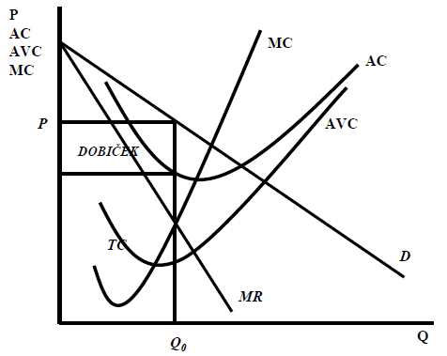**Ravnotežje monopolističnega konkurenta in panoge v kratkem in dolgem obdobju**

Ker ima monolistični konkurent določen vpliv na ceno proizvoda, bo **njegova krivulja podobna monopolistovi, le bolj elastična** (položna).

Pri izboru **optimalnega obsega proizvodnje**, se odloča enako kot monopolist: **mejni prihodek izenači z mejnimi stroški** (MR = MC). Zaračuna pa najvišjo ceno, ki jo prenese D.

Dva pogoja:

1. 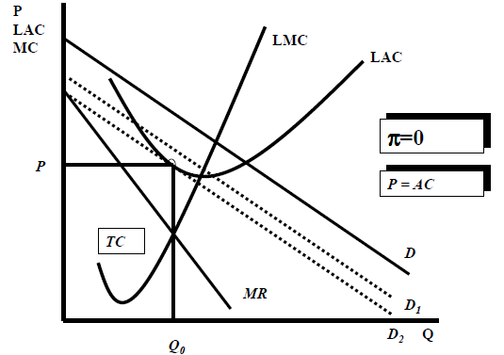**Potrebni pogoj: MR = MC**
2. **Zadostni pogoj: P ≥ AVCmin**

**Zakaj ne visoka cena na dolgi rok?** Ker sta za panogo značilna prost vstop in izstop, bi ob prihodu novih konkurentov, kupci začeli kupovati tudi drugje, in tako bi se cena nižala do ravnotežja 🡪 to je ko je izpolnjen pogoj MR = MC in podjetje dosega ničelno stropno dobička (ko je D tangenta na AC)

**Neučinkovitost monopolistične konkurence**

..je enako kot pri monopolu 🡪 ker proizvajajo manj, kot bi lahko ob najnižjih stroških, pride do presežne zmogljivosti (**teorem presežnih zmogljivosti**), in posledično pride do **mrtvih izgub.**

Prav tako, pa **ni izpolnjen pogoj za doseganje alokacijske učinkovitosti**, vendar pa so podjetja še vseeno proizvodno učinkovita, saj proizvajajo ob najnižjih povprečnih stroških.

Kakorkoli, pa je prednost monopolistične konkurence za potrošnike velika, saj lahko izbirajo med različnimi proizvodni in izberejo prav tistega, ki jim najbolj ustreza.

10. OLIGOPOL

1. **malo velikih podjetij**
2. **izdelki so lahko homogeni** (nafta) **ali diferencirani** (avtomobili)
3. **ni proste mobilnosti p.f.** (možne naravne ali umetne ovire 🡪 jih postavljajo podjetja sama - strateško obnašanje oligopolistov.

**Obnašanje oligopolne panoge in rezultati delovanja**

Oligopol lahko analiziramo na tri načine

1. **z modeli oligopola**
2. **z lomljeno krivuljo povpraševanja**
3. **s teorijo iger** (najpogostejša)
4. MODELI OLIGOPOLA

Poznamo **Cournotov model, Stackelbergov model in Bertrandov model**, ki se med seboj razlikujejo, po tem, kakšne predpostavke so vzeli (za kakšno konkurenco gre, ali so izdelki homogeni ali ne..). V splošnem pa pridejo do rešitve, da:

So oligopolne cene višje od popolnokonkurenčnih in nižje od monopolnih, oligopolne količine pa so večje od monopolnih in nižje od popolnokonkurenčnih 🡪 ***rezultati oligopola so torej nekje vmes med popolnomonkurenčnimi in monopolnimi.***

Razlikuje se le Bertrandov model, ki ima zaključek, da si oligopolisti med seboj konkurirajo tako da drug drugemu znižujejo ceno toliko časa, dokler se ta ne vzpostavi na ravnovesno ravni (popolnokonkurenčni rezultat).

1. 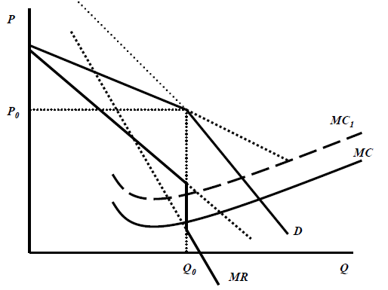LOMLJENA KRIVULJA POVPRAŠEVANJA

**Prikazuje pričakovanja oligopolista glede reakcij drugih oligopolistov v panogi na njegove spremembe cene.**

🡪 ***če bo sam znižal ceno, jo bodo tudi drugi***; zaradi tega je krivulja D pri znižanju cene neelastična (ker s tem ne bo pridobil veliko kupcev)

🡪 ***če bo sam zvišal ceno, je drugi ne bodo***; zaradi tega je krivulja D pri zvišanju cene elastična (ker bodo kupci odšli drugam)

Ker je krivulja sestavljena iz dveh delov, vsak del rabi svoj mejni prihodek 🡪 MR je prekinjena, in zaradi tega pride do **administrirane cene**; to so takšne stabilne oligopolne cene, ki se če se stroški povečajo se Q in P ne spremenita.

**Pri oligopolistu, se cena nikoli ne spremeni**, tudi če pride do povečanja D; na to se bo odzval le s povečano količino.

1. TEORIJA IGER

= matematična teorija, ki **analizira strateško obnašanje oligopolistov v razmerah konfliktnosti interesov zaradi medsebojne konkurence**. Rezultati pa so prikazani v matrinki odnosov. Ta rešitev pogosto ni optimalna, saj si oligopolista konkurirata in ne zaupata, da bi medsebojno dosegla najboljši rezultat (primer: zapornikova dilema)

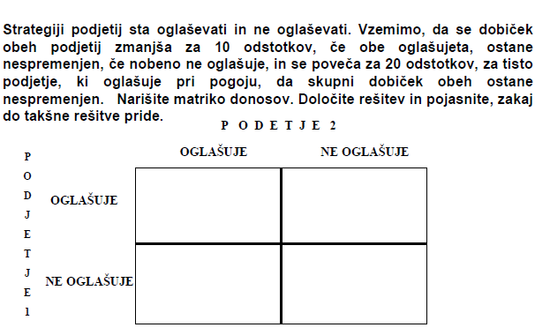

11. TRŽNE STRUKTURE V PRAKSI

**Opredelitev trga**

Trg je potrebno opredeliti **z vrsto proizvoda** in pa tudi **geografsko**.

Opredelitev je pomembna iz dveh razlogov:

1. ***da podjetje ve***, kdo so njegovi potencialni in dejanski konkurenti. Da lahko določi ceno mora poznati geografske in proizvodne meje.
2. Poznavanje meja trga je pomembna zaradi opredelitve ***monopolistične moči*** in ukrepov na podlagi protimonopolne zakonodaje.

**V praksi se za opredelitev trga uporabljajo klasifikacije dejavnosti**, ki podjetja razvrščajo v sorodne razrede, skupine, oddelke in področja dejavnosti.

🡪 do 1997 v SLO uporabljana ***enotna klasifikacija dejavnosti*** (4-nivojska)

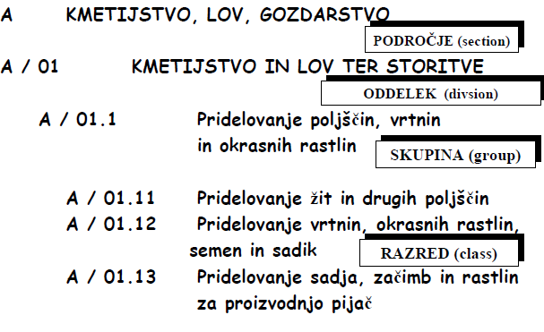🡪 po 1997 zamenjana za ***standardno klasifikacijo dejavnosti*** (kratica NACE); ni najprimernejša, saj če podjetje proizvaja npr. 60%hladilnikov in 40% pralnih strojev, bo razvrščeno k hladilnikom..po drugi strani pa se substituti uvrščajo na različne trge (npr. vedra)

**Mreže tržne koncentracije**

1. **tržni delež posameznega podjetja v panogi** (skupini,podskupini)

2. **koncentracijski koeficient**

3. Herfindahlov indeks

4. Lernerjev indeks

5. Lorenzova krivulja in Ginijev koeficient

6. porazdelitev podjetij v velikostne razrede

Problem: merijo le prvi dejavnik TS (število prodajalcev) in deloma drugi (stopnja diferenciacije proizvodov)

1. TRŽNI DELEŽ (TD)

Meri delež:

* celotnega prihodka v celotnem prihodku panoge
* osnovnih sredstev podjetja v osnovnih sredstvih panoge
* zaposlenih podjetja v vseh zaposlenih panoge
* dobička podjetja v celotnem dobičku panoge

Izračun: celotni prihodek podjetja / celotni prihodek panoge (ali skupine, podskupine)

1. KONCENTRACIJSKI KOEFICIENT (K)

.. meri skupen delež nekaj največjih podjetij (največkrat 4 največjih) v panogi.

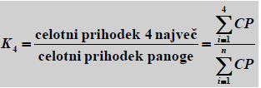Izračun:

**Tržne strukture v praksi**

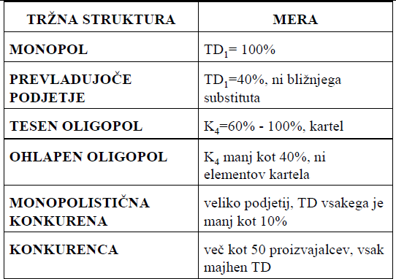

**Konkurenčna zakonodaja (protimonopolna zakonodaja)**

Poznamo dva pristopa:

1. **šola strukturalistov** 🡪 tržna struktura določa obnašanja podjetij v panogi, to pa rezultate poslovanja (tako imenovana ***paradigma: struktura – obnašanja – rezultati***)
2. **čikaška neoliberalna šola** 🡪 na dolgi rok bo delovanje tržnih sil, če je zagotovljen prost vstop in izstop pripeljalo do konkurenčnih rezultatov, ne glede ne tržno strukturo.

SLOVENIJA:

**1. Zakon o varstvu konkurence:**

Prepoveduje:

* poskuse monopolizacije trga (soglasje ob združitvah)
* zlorabo prevladujočega položaja na trgu
* kartelno sporazumevanje in dogovarjanje

Podjetje ali več podjetij ima prevladujoč položaj na trgu, kadar lahko v znatni meri ravna neodvisno od konkurentov, strank ali potrošnikov.

***Prevladujoč položaj podjetja:***

a) delež prodaje ali nakupa blaga (storitve) enega podjetja v Sloveniji več kot 40%

b) skupni delež prodaje (nakupa) blaga (storitve) v Sloveniji več kot 60%

**2. Zakon o preprečevanju omejevanja konkurence**

**3. Zakon o prevzemih**

**Institucija: Urad za varstvo konkurence**

**Kaj se šteje za zlorabo prevladujočega položaja?**

• posredno ali neposredno določanje nepoštenih prodajnih ali nakupnih cen ali drugih nepoštenih poslovnih pogojev;

• omejevanje proizvodnje, trgov ali tehničnega napredka v škodo potrošnikov;

• uporaba neenakih pogojev za primerljive posle z drugimi sopogodbeniki, če je s tem sopogodbenik postavljen v konkurenčno slabši položaj;

• zahteva, da se za sklepanje pogodb sprejmejo dodatne obveznosti, ki po svoji naravi ali glede na trgovinske običaje niso povezane s predmetom.

**Omejevalni sporazum** = sporazumi med podjetji, sklepi podjetniških združenj in usklajena ravnanja podjetij, katerih cilj ali učinek je preprečevati, omejevati ali izkrivljati konkurenco na ozemlju Republike Slovenije.

Te sporazumi, pa omejujejo konkurenco, na naslednje načine:

🡪 z neposrednim določanjem nakupnih ali prodajnih cen ali poslovnih pogojev,

🡪 z omejevanjem in nadziranjem proizvodnje, prodaje, tehničnega napredka ali naložbe,

🡪 z razdelitvijo trga ali virov nabave med udeležence,

🡪 s postavljanjem dodatnih pogojev sopogodbenikom za podpis pogodbe, ki niso povezani s predmetom pogodbe,

🡪 z določanjem sopogodbenikom neenakih pogojev za primerljive posle, če so s tem postavljeni v slabši položaj

**Omejevanje konkurence z oblastnimi akti in dejanji**

..zagrešijo jih: vlada, državni organi, organi lokalnih skupnosti, nosilci javnih pooblastil

🡪 ovirajo jih vsi splošni in posamični akti in dejanja v nasprotju z ustavo

🡪 omejujejo prosto nastopanje podjetij na trgu in vstop na trg ter prosto menjavo blago in storitev

**Koncentracija** = združitev 2 ali več neodvisnih podjetij ALI pridobitev nadzora z nakupom vrednostnih papirjev ali premoženja oziroma s pogodbo ALI 2 ali več neodvisnih podjetij ustanovi skupno samostojno podjetje.

***Podjetja morajo koncentracijo sporočiti na Urad za varstvo konkurence*** v premeru:

🡪 skupni promet podjetij večji od 135 mio evrov v predhodnem letu na slovenskem trgu

🡪 če je letni pomet prevzetega podjetja skupaj z drugimi podjetji v skupini v predhodnem poslovnem letu na slovenskem trgu 1 milijon evrov ali če je letni promet vsaj dveh v koncentraciji udeleženih podjetij skupaj z drugimi podjetji v skupini v predhodnem poslovnem letu na slovenskem trgu presegel 1 milijon evrov